N.P. ĐERDAP
BEOGRAD – AVALA – LEPENSKI VIR – KOVAČICA – RESTORAN TRI ŠEŠIRA
887-2023
 |  | 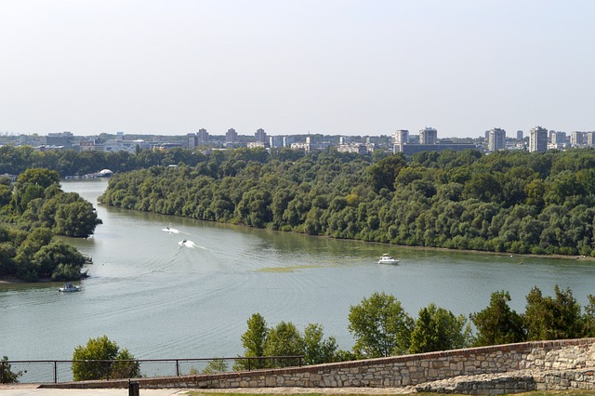  18.10.  srijeda | Polazak u 7,00 sati iz Sukoišanske ulice u Splitu. Vožnja autocestom prema Zagrebu i dalje do Beograda, uz kraća usputna stajanja. Po dolasku smještaj u hotel u centru Beograda. Buffet večera u hotelu. Večernja šetnja centrom. Noćenje.
 |  | 19.10.  četvrtak | Doručak. U pratnji lokalnog vodiča polazak na panoramski i pješački razgled Beograda: BEOGRADSKA TVRĐAVA, PARK KALEMEGDAN, SABORNA CRKVA SV. MIHAJLA, DVOROVI KRALJEVIH DINASTIJA OBRENOVIĆ, NAJSTARIJA KUĆA I NAJSTARIJI BULEVAR U BEOGRADU, DEDINJE, KUĆA CVIJEĆA, HRAM SVETOG SAVE,….. Poslijepodne slobodno za šetnju Knez Mihajlovom i shopping na Terazijama,… Večera na SKADARLIJI, u poznatom restoranu TRI ŠEŠIRA, uz muziku. Noćenje.
 |  | 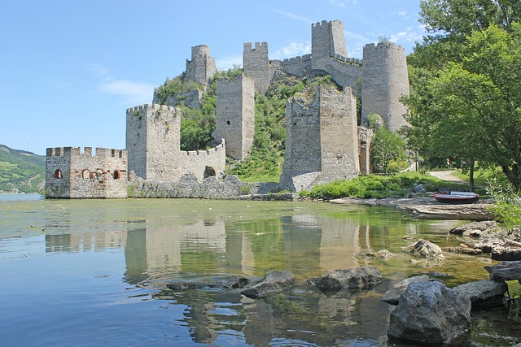  20.10.  petak | Doručak. Odlazak na cjelodnevni izlet s ručkom, u pratnji lokalnog vodiča: AVALA – brdo udaljeno 20-tak km od Beograda, na čijem najvišem vrhu se nalazi spomenik Neznanom junaku, rad kipara Ivana Meštrovića; TVRĐAVA GOLUBAC – srednjovjekovna utvrda, smještena na visokim liticama, na mjestu na kojem se rijeka Dunav sužava, na samom ulazu u Đerdapsku klisuru; NP ĐERDAP – na samoj granici s Rumunjskom. Osnovni prirodni fenomen ovog nacionalnog parka je 100 km duga Đerdapska klisura, najduži i najveći klanac u Europi kroz koji protječe Dunav; LEPENSKI VIR – neolitičko naselje na desnoj obali Dunava u Đerdapu, sustavno istraživano sredinom prošlog stoljeća, ispod naselja starčevačke kulture otkriveni su ostaci 7 slojeva naselja mezolitičkih ribara i lovaca, prema kojima je definirana kultura Lepenskog vira. Ručak u više slijedova tijekom izleta u autentičnom restoranu ovoga kraja. Povratak u hotel u večernjim satima. Noćenje.
21.10.  subota | Doručak. Jednosatna vožnja do male varoši KOVAČICA u Banatu, naselja sa oko 20-tak tisuća stanovnika od kojih su većina Slovaci. Ono po čemu je mala varoš upisana na mapama kao metropola je rođenje naivne umjetnosti 1939. godine kad se javljaju prvi slikari – naivci. Od 1955. godine otvara se prva seoska galerija a od 1989. godine i nova Galerija naivne umjetnosti. Tijekom plodnih godina rada, kroz galeriju je prošlo mnogo slikara, od kojih su svakako najpoznatiji Martin Janoš i Zuzana Halupova – Mama Zuzana. Povratak do Beograda. Dio poslijepodneva slobodno. Buffet večera u hotelu. Noćenje.
22.10.  nedjelja | Doručak. Polazak iz Beograda prema Bosni i Hercegovini. Ručak u restoranu u Olovu. Nastavak putovanja i dolazak u Split u večernje sate.

CIJENA ARANŽMANA:
39 – 42 putnika | 435,00 €/3.277,51 kn
34 - 38 putnika | 455,00 €/3.428,20 kn
30 – 33 putnika | 480,00 €/3.616,56 kn
UPLATA REZERVACIJE: 30,00 €/226,06 kn
MOGUĆNOST OBROČNE OTPLATE
nadoplata za 1/1 sobu: 145,00 €/1.092,50 kn

Program uključuje: prijevoz autobusom turističke klase na navedenim relacijama, smještaj u hotelu 4* u centru Beograda, obroci navedeni u programu (u hotelu buffet večere) uključujući i ručak u povratku, lokalnog vodiča i ulaznice predviđene razgledom, boravišna pristojba, putno zdrav. osiguranje GENERALI, zakonom propisan PDV, jamčevinu za tur. paket aranžman, osig. od poslj. nesretnog slučaja te organizaciju i vodstvo putovanja.

Preporuka: uplata police osig. u slučaju otkaza putovanja: 15,00 €/113,02 kn (isključivo kod prve uplate).

ZA OVO PUTOVANJE DOVOLJNA JE VAŽEĆA OSOBNA ISKAZNICA

PUTOKAZI – SPLIT, Mažuranićevo šetal. 14, tel: 021/455-038 (9,00 - 13,00 sati)
mob: 098/448-178; www.putokazi-split.com; e-mail: putokazi@yahoo.co.uk
IDK: HR-AB-21060271971

